你好，陈先生

有几个需求需要你确认一下。

1. greeting信息那里，这个是按照你要求的蓝色。还有就是已经分了两行。是只需要hello 变换不同语言，而we are alpacka就是不变的？下面这个效果是不是你想要的。

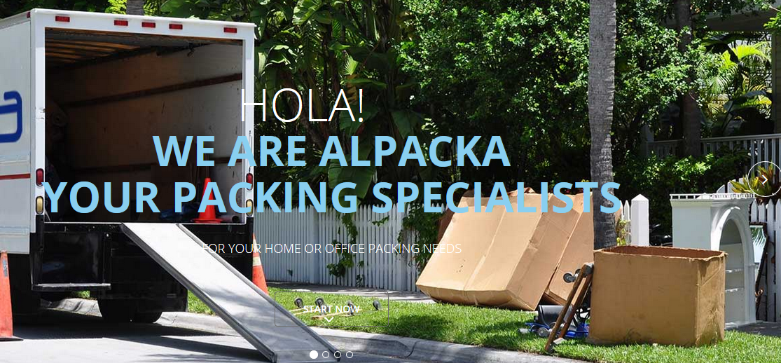

1. 这个图标并没有缩小比例，我对比过，这个是和原来一样的。



调整之后我加宽了栏目，下面留了些空白



这样是否可以？

1. “字体改用arial” 是否是里面全部的字体都用这种风格？还是说只有标题信息那里？
2. 将estimate 那里的信息改成如下，按照你ppt的意思

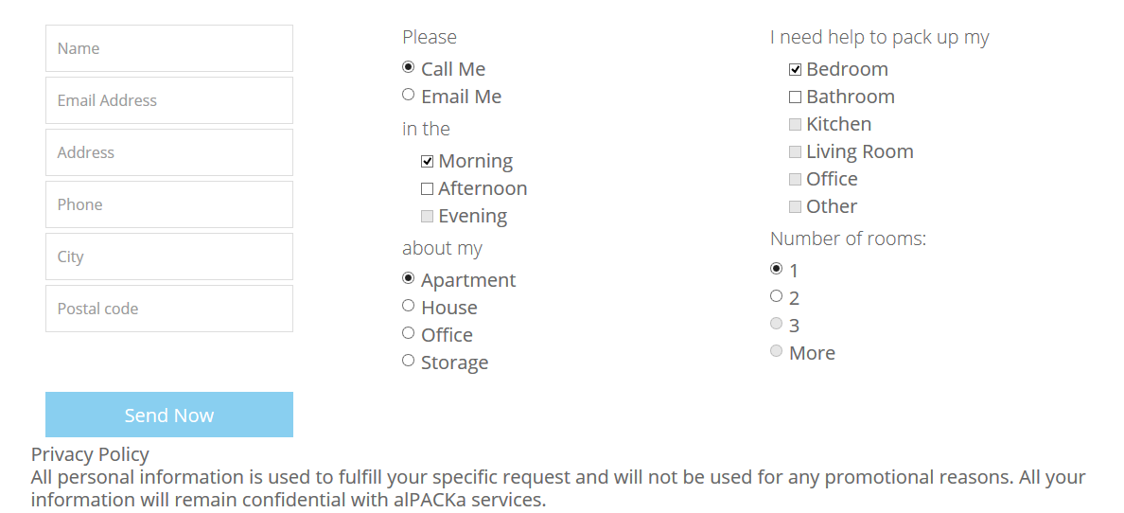

是否是这样的效果？

需求确认之后，就不再改了。如果说需求做得有问题，或者容易改的地方，不需要花很多时间，可以帮你改。如果需求有比较大的变更(比如说greeting 那里之前是并排显示(这个地方的js需要很多时间来调整)，现在又要分两行。时钟需要，现在又不需求。Estimate那里之前一个样子，现在又是另一个样子)，有些需求需要花大量的时间。这就相当于新内容的范畴了。

我之前以为是只有刚开始的需求做完就可以了，这就算一份活的钱。没考虑你们的需求一直不断在变化和增加，需要不断改，这个是属于维护的范畴了。这种收费情况会不同点。

以后的活也是这种情况。